ЦЕНТР СПОРТИВНОЙ ПОДГОТОВКИ РЕСПУБЛИКИ ТАТАРСТАН

ЛИЧНО-КОМАНДНЫЙ ЧЕМПИОНАТ РЕСПУБЛИКИ ТАТАРСТАН ПО ЛЕГКОЙ АТЛЕТИКЕ

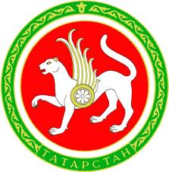

КАЗАНЬ, ФУТБОЛЬНО-ЛЕГКОАТЛЕТИЧЕСКИЙ МАНЕЖ

06-07 ИЮЛЯ 2017г.

